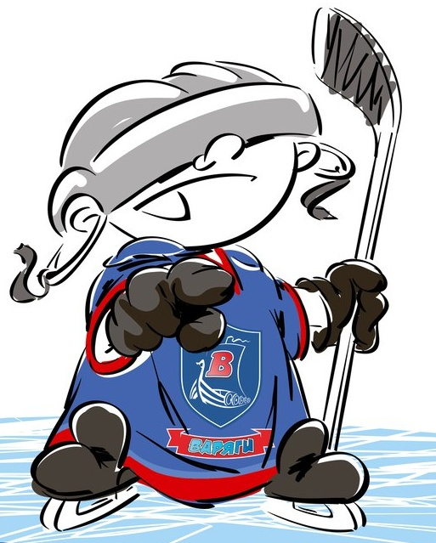 | ОФИЦИАЛЬНЫЙ ПРОТОКОЛ МАТЧА | Год рождения/Дивизион
 |  | 2006

Соревнование | «Весенний Кубок ЛАДОГИ – 2017» |  |  | Дата | 26.03.2017 | Игра № | 7
Место проведения | ЛЕНИНГРАДСКАЯ ОБЛАСТЬ | Арена | «ХОРС» | Время | 13-00 | Зрители | 100

«A» «Красная Звезда» Санкт-Петербург |  |  |  |  |  | Взятие ворот |  |  |  |  |  |  | Удаления
№ | Фамилия Имя |  | (К/А) | Поз. | Игр. | # | Время |  | Г | А 1 | А 2 | ИС | Время |  | № | Мин | Нарушение | Начало |  | Оконч.
22 | Иванов Тимофей |  |  | В | Да | 1 | 3 | 52 | 88 | 72 |  |  | 8 | 06 | 13 | 2 | УД-КЛ | 8 | 06 | 10 | 06
30 | Меклуцанс Кирилл |  |  | В | Да | 2 | 9 | 38 | 72 | 32 |  |  | 12 | 55 | 32 | 2 | УД-КЛ | 12 | 55 | 14 | 55
2 | Сутырин Никита |  |  | Н | Да | 3 | 18 | 49 | 98 | 13 |  |  | 23 | 02 | 37 | 2 | ПОДН | 23 | 02 | 25 | 02
5 | Еналиев Даниэль |  |  | Н | Да | 4 | 22 | 25 | 98 | 72 |  |  | 27 | 27 | 13 | 2 | ПОДН | 27 | 27 | 29 | 27
7 | Миронов Никита |  |  | З | Да | 5 | 31 | 15 | 39 |  |  |  | 32 | 30 | 13 | 2 | НП-АТ | 32 | 30 | 34 | 30
11 | Каракашян Тигран |  |  | Н | Да | 6 | 43 | 51 | 72 | 88 |  |  | 43 | 05 | 13 | 2 | ТЛ-БР | 43 | 05 | 45 | 00
13 | Жуков Артём |  | А | Н | Да | 7 | 44 | 15 | 39
32 | Жуков Никита |  |  | З | Да
37 | Рысаков Фёдор |  |  | З | Да
39 | Столбиков Владислав |  |  | Н | Да
50 | Сафонов Гоша |  |  | Н | Да
72 | Налетов Тимур |  | К | Н | Да
77 | Зубков Владимир |  |  | З | Да
79 | Хмыров Егор |  |  | З | Нет
88 | Соболев Лев |  | А | Н | Да
98 | Гончар Иван* |  |  | Н | Да
Главный тренер |  | Воробьев Игорь |  |  |  | Тренер |  |  |  |  |  |  |  |  |  |  | подпись | ‌

«Б» «Витязь» Коряжма |  |  |  |  |  | Взятие ворот |  |  |  |  |  |  | Удаления
№ | Фамилия Имя |  | (К/А) | Поз. | Игр. | # | Время |  | Г | А 1 | А 2 | ИС | Время |  | № | Мин | Нарушение |  | Начало |  | Оконч.
1 | Буяков Савелий |  |  | В | Да | 1 | 42 | 07 | 10 | 13 |  |  | 8 | 38 | 47 | 2 | ПОДН |  | 8 | 38 | 10 | 38
20 | Гавзов Владислав |  |  | В | Да | 2 | 44 | 35 | 87 | 13 |  |  | 12 | 55 | 75 | 2 | УД-КЛ |  | 12 | 55 | 14 | 55
10 | Мулин Сергей |  |  | Н | Да |  |  |  |  |  |  |  | 43 | 42 | 21 | 2 | ПОДН |  | 43 | 42 | 45 | 00
13 | Афанасьев Степан |  |  | Н | Да
17 | Губинский Артём |  |  | Н | Да
18 | Хлызов Кирилл |  |  | Н | Да
21 | Колмаков Степан |  |  | Н | Да
22 | Ильин Павел |  |  | З | Да
33 | Тюпин Владимир |  |  | З | Да
47 | Долженков Андрей |  |  | Н | Да
75 | Соколов Илья |  |  | Н | Да
87 | Елезов Георгий |  | А | З | Да
96 | Плюснин Максим |  |  | Н | Да
99 | Шергин Егор* |  | К | З | Да
Главный тренер |  | Печёрин Вадим |  |  |  | Тренер |  |  |  |  |  |  |  |  |  |  | подпись | ‌

Послематчевые броски |  |  |  |  | Игра вратарей |  |  |  | По периодам |  | 1 | 2 | 3 | ОТ | ПБ | Общ. | Время игры
«А» | «Б» | Вр «А» | Вр «Б» | Счет | Время |  | «А» | «Б» | Взятие ворот | «А» | 2 | 2 | 3 |  |  | 7 | Начало | 13 | 00
 |  |  |  |  | ‌0 | 00‌ | 22 | 1 |  | «Б» | 0 | 0 | 2 |  |  | 2 | Окончание | 14 | 14
 |  |  |  |  | 23 | 28 | 22 | 20 | Штрафное время | «А» | 4 | 4 | 4 |  |  | 12 | Тайм-аут «А»
 |  |  |  |  | 30 | 00 | 30 | 20 |  | «Б» | 4 |  | 2 |  |  | 6 | Тайм-аут «Б»
 |  |  |  |  | 45 | 00 | 30 | 20 | Броски по воротам | «А» |  |  |  |  |  |  | ‌
‌ | ‌ | ‌ | ‌ | ‌ |  |  |  |  |  | «Б» |  |  |  |  |  |  | ‌
‌ | ‌ | ‌ | ‌ | ‌ | ‌ | ‌ | ‌ | ‌ | Судьи при оштрафованных игроках | ‌ |  |  |  | Судья времени игры
‌ | ‌ | ‌ | ‌ | ‌ | ‌ | ‌ | ‌ | ‌ |  | ‌ |  |  |  | Секретарь
‌ | ‌ | ‌ | ‌ | ‌ | ‌ | ‌ | ‌ | ‌ | ‌Информатор | ‌ |  |  |  | подпись  ‌

Главный судья |  | Лучшие игроки матча | «Красная Звезда» | Гончар Иван № 98
Главный судья |  |  | «Витязь» | Шергин Егор № 99
подписи |  | Инспектор | ‌ | Замечания на обороте | Да | Нет

